Почтовые марки. Гана (Ghana).

Служебная почта
1958. Июнь. Доплатные марки Британской колонии Gold Coast с надпечаткой Ghana.
Рисунок: . Печать: типография на бумаге с вод. зн. 1. Зубц. 14. Тиражи: .
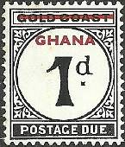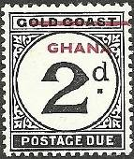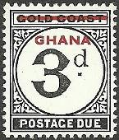
P1 P2 P3
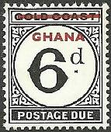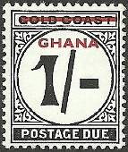
P4 P5 Вод. зн. 1
P1 1 p - Номинальная цена марки « 1 d » в круглом обрамлении (чёрная) - -
P2 2 p - Номинальная цена марки « 2 d » в круглом обрамлении (чёрная) - -
P3 3 p - Номинальная цена марки « 3 d » в круглом обрамлении (чёрная) - -
P4 6 p - Номинальная цена марки « 6 d » в круглом обрамлении (чёрная) - -
P5 1 Sh - Номинальная цена марки « 1 /- » в круглом обрамлении (чёрная) - -
NN по каталогу Номинал  Michel Ivert марки | Цена по каталогу  GSB (2023 г.) (руб)  чист. гаш. | Цена по каталогу Michel (2005 г.) (евро)  чист. гаш. | Наличие марок, которые  Вы можете приобрести  чист. гаш.
P1 T1 1 p  P2 T2 2 p  P3 T3 3 p  P4 T4 6 p  P5 T5 1 Sh | 20 20  20 20  20 20  30 30  50 50 | 0.2 0.4  0.2 0.6  0.2 0.7  0.3 1.0  0.7 1.8 | 0 0  0 0  0 0  0 0  0 0

1958. Декабрь. Доплатные марки Британской колонии Gold Coast с надпечаткой
Ghana. Рисунок: . Печать: типография на бумаге с вод. зн. 1. Зубц. 14. Тиражи: .
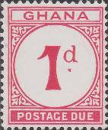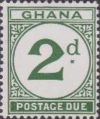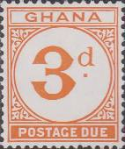
P6 P7 P8
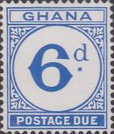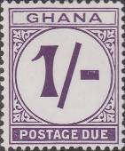
P9 P10
P6 1 p - Номинальная цена марки « 1 d » в круглом обрамлении (карминовая) - -
P7 2 p - Номинальная цена марки « 2 d » в круглом обрамлении (оливково-зелёная) - -
P8 3 p - Номинальная цена марки « 3 d » в круглом обрамлении (жёлто-оранжевая) - -
P9 6 p - Номинальная цена марки « 6 d » в круглом обрамлении (ультрамариновая) - -
P10 1 Sh - Номинальная цена марки « 1 /- » в круглом обрамлении (фиолетовая) - -
NN по каталогу Номинал  Michel Ivert марки | Цена по каталогу  GSB (2023 г.) (руб)  чист. гаш. | Цена по каталогу Michel (2005 г.) (евро)  чист. гаш. | Наличие марок, которые  Вы можете приобрести  чист. гаш.
P6 T6 1 p  P7 T7 2 p  P8 T8 3 p  P9 T9 6 p  P10 T10 1 Sh | 20 20  20 20  20 20  20 20  75 75 | 0.1 0.5  0.1 0.5  0.2 0.6  0.2 0.8  0.7 3.4 | 0 0  0 0  0 0  0 0  0 0

=====
Конец

Марки. Гана. 20.12.2023
NN по кат-гу Цена по кат-гу Цена по кат-гу Наличие (шт)
Michel Ivert GSB (2021) Michel (2015) чист. гаш.
(руб.) (евро)

Выпуск 0000 года
000 P15 000 00 00 0.0 0.0 1 0

